BULLETIN D’INSCRIPTION ET DE PARTICIPATION

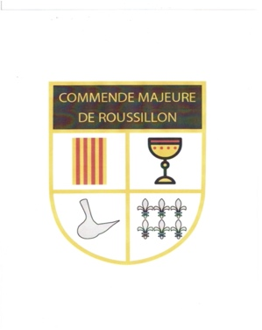
Symposium des 24-25-26 mai 2024
La Commende Majeure de Roussillon fête ses 650 ans d’existence et ses 60 ans de renaissance

IMPORTANT : Merci de nous retourner ce bulletin avant le Jeudi 16 mai 2024

Mode de Règlement :
❒ 1°. Chèque bancaire : à l’ordre de la Commende Majeure de Roussillon
Adresse : Jean Claude ESTIRACH, 14 Avenue de Catalogne, 66600 SALSES le CHÂTEAU
❒ 2° Virement bancaire : IBAN : FR76 1710 6000 0017 0390 8800 069

Confrérie : _______________________________________________________________________

Ville : ________________________________ Département : _______________________

Nom du responsable : _________________________________________________________________

Adresse mail : _____________________________________. Tél : ____________________________

Vendredi 24 mai 2024

Repas « Restaurant LE JEAN » 1 Rue de la Tonnellerie 66600 Perpignan
Nombre de personnes : ______________________
Prix du repas : 30€
Total : _____X 30 €. = _____________

Samedi 25 mai 2024

Visite de vignobles
Nombre de personnes : ________________
Prix du repas « Château Planères » 35€
Total ________ X 35€ = _____________

Dîner de Gala au «Restaurant le Yucca »
Nombre de personnes : ________________
Prix du repas : 60€
Total _________ X 60€ = __________
Dimanche 26 mai 2024

Chapitre solennel et repas de fête au Stade Aimé Giral
Nombre de personnes : ________________
Prix du repas : 60€
Total : ______________ X 60 € = _____________

TOTAL DU SYMPOSIUM

Vendredi : ___________________€
Samedi : _____________________€
Dimanche : ___________________€

Total : ______________________ €

PROPOSITIONS D’HÔTELS

HOTEL B&B
Boulevard Wilson 66000. PERPIGNAN
61€ Chambre double la nuit (sans petit déjeuner)

HOTEL KYRIAD PRESTIGE. 4ET.
CENTRE DEL MON
Gare TGV. Boulevard Saint Assiscle
66000. PERPIGNAN
105 € Chambre double la nuit avec petit déjeuner

Si camping-car : me questionner

